Gebze Technical University
Computer Engineering

CSE 222
2017 Spring

HOMEWORK 3 REPORT

ARİF DOĞRU
141044014

Course Assistant: Nur Banu ALBAYRAK
1. System Requirements

Java JDK 1.8.0 Intellij Platform

3. Class Diagrams
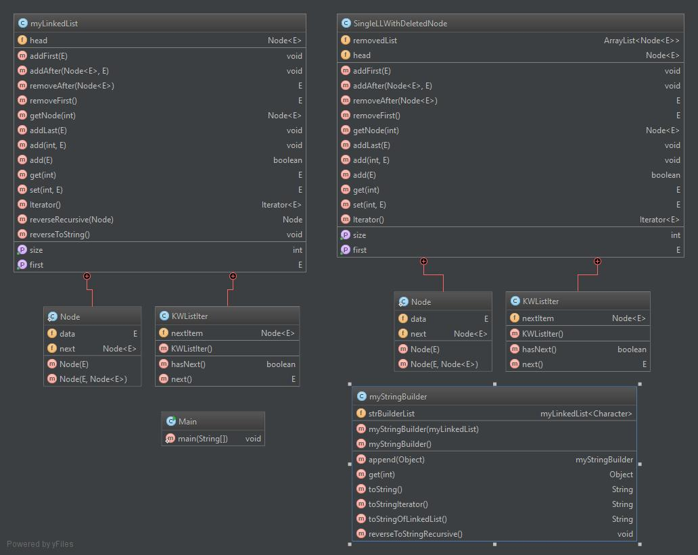
5. Problem Solutions Approach
Part1-
- Kitaptan Single LinkedList kodundan faydalanıp kendi myStringBuilder sınıfımı yazdım.
- myStringBuilder içerisinde 3 farklı toString methodu implement ettim.
- Bu toString methodları biri iterator, biri yazmış olduğum linkedlistin get ve indexleri yardımıyla ve diğeri ise birebir java singleLinkedlistin tostring methoduyla implement edildi.
- Sonuç olarak görüldü ki Javanın tostring methodu en hızlı çalışıyor ardından ise iterator ile implement edilen geliyor. En yavaş ise index ve get metodları yardımıyla implement etmiş olduğum toString.
Part2-
- Recursive bir toString methodu yazılmıştır.
Part3-
- Herhangi bir Collection objesini ekleyen bir method
Part4 –
- Silinen elemanları tutan ve gerktiğinde kullanan bir single linked list sıınıfı yazıldı mainde çağırıldı
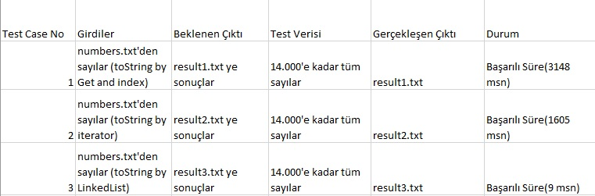
6. Test Cases
Part1

7. Running and Results

- Mainde numbers.txt’den 14000’e kadar sayı barındıran içeriği okuyup myStringBuilder yapıma append ettim.
- Sonuç olarak da istenilen dosyalara sırasıyla toString methodlarını kullanarak yazdırdım.
- Revers Sonucu ekrana basıldı
- Silinen nodeları tutan linkedList sınıfı implement edildi mainde test edildi

